Правила поведения на осенних каникулах.
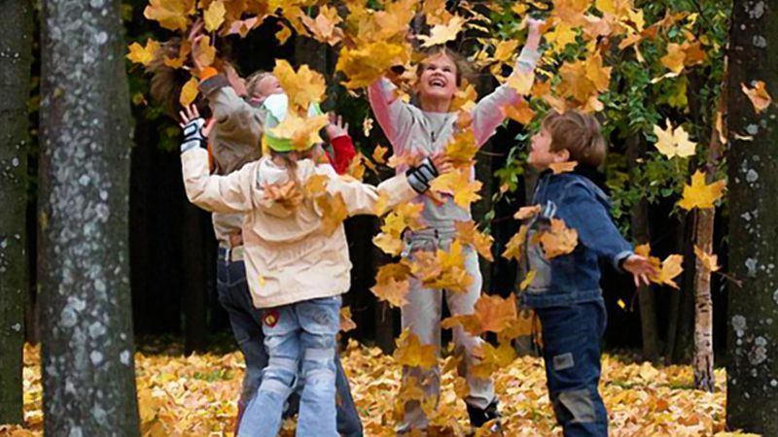
Внимание!
1. В общественных местах будь вежливым и внимательным к детям и взрослым, соблюдай нормы морали и этики.
2. Будь внимательным и осторожным на проезжей части дороги, соблюдай правила дорожного движения.
3. При использовании велосипедов соблюдай правила дорожного движения. Кататься на велосипеде можно только во дворе, на спортивной площадке или в парке - только там ты будешь в безопасности.
4. Уже выпал первый снег – одевайся потеплей, всегда ходи в шапке! По покрытому льдом тротуару ходи медленно, не спеша!
5. Не разговаривай с посторонними (незнакомыми) людьми. Не открывай дверь незнакомым людям, когда остаешься дома один.
6. Не приводи в дом новых друзей или знакомых без разрешения родителей и в их отсутствие.
7. Не играй в тёмных местах, на свалках, стройплощадках, пустырях и в заброшенных зданиях, рядом с железной дорогой и автомагистралью.
8. Всегда сообщай родителям, куда идёшь гулять.
9. Без сопровождения взрослых и разрешения родителей не ходи к водоёмам (рекам, озёрам, водохранилищам) и в лес, не уезжай в другой населённый пункт.
10. Не дразни и не гладь беспризорных собак и других животных.
11. Находясь дома, будь внимательным при обращении с острыми, режущими, колющими предметами и электронагревательными приборами; не играй со спичками, зажигалками.
12. Находясь вблизи водоёмов, не входи в воду, не ходи по краю берега.
13. Не хвастайся материальным благополучием семьи перед новыми друзьями или знакомыми.
14. Не ищи новых приключений и ощущений, отдыхай безопасно.
15. Не разрешается пребывание на улице после 22.00 часов без сопровождения взрослых.

Уважаемые родители!
В осенние каникулы, просим Вас обеспечить контроль за детьми с целью сохранения их жизни и здоровья!
Особое внимание уделите правилам дорожного движения, технике пожарной безопасности, поведению на водоемах и вблизи железнодорожного транспорта.
Не оставляйте детей без присмотра в местах, представляющих угрозу жизни и здоровья детей, помните об административной ответственности. Основаниями для привлечения к административной ответственности по статье 5.35 КоАП РФ являются действия (бездействие) лиц, выражающиеся в неисполнении или ненадлежащем исполнении родителями обязанностей по содержанию, воспитанию, обучению, защите прав и законных интересов несовершеннолетних, совершенные умышленно или по неосторожности.
В статье 63 Семейного кодекса РФ закреплены следующие обязанности родителей: «Родители несут ответственность за воспитание и развитие своих детей. Они обязаны заботиться о физическом, психическом, духовном и нравственном развитии своих детей».

